Podręcznik użytkownika – dla Absolwenta

Spis treści
1.1. Jak uzyskać dostęp do aplikacji SMK? 3
1.2. Co będzie potrzebne? 3
2. Rozpoczęcie pracy z aplikacją 4
2.1. Logowanie do aplikacji 4
2.2. Rejestracja nowego użytkownika 7
2.3. Wylogowanie z aplikacji 9
3. Absolwent 10
3.1. Użytkownik 10
3.1.1. Wniosek o nadanie uprawnień 10
3.1.2. Edycja profilu użytkownika 21

Jak uzyskać dostęp do aplikacji SMK?
Aby uzyskać dostęp do aplikacji należy:
- Być pracownikiem medycznym (lekarzem/lekarzem dentystą),
- Posiadać adres email,
- W przeglądarce internetowej wpisać adres https://smk.ezdrowie.gov.pl,
- Zarejestrować konto w aplikacji SMK i zalogować się do systemu używając Loginu i Hasła (P2 SA) lub profilem zaufanym e-PUAP.
Aplikacja SMK jest dostosowana do wymagań WCAG 2.0 (Web Content Accessibility Guidelines - pol. wytyczne dotyczące ułatwień w dostępie do treści publikowanych w internecie), co oznacza, że została zaprojektowana z myślą o przeciwdziałaniu wykluczeniu cyfrowemu i pełnej dostępności dla osób z dysfunkcjami.

Co będzie potrzebne?
Do korzystania z aplikacji niezbędne są:
- Dostęp do Internetu,
- Adres email,
- Zainstalowana wersja oprogramowania Java 7 Update 80 lub 8 Update 45
- Przeglądarka internetowa obsługująca „jave” Mozilla FireFox 39, Internet Explorer 11 lub ich nowsze wersje.

Rozpoczęcie pracy z aplikacją
Krokiem koniecznym do tego, aby móc korzystać z aplikacji SMK, jest zalogowanie się przy do systemu. Poniżej opisany zostanie proces logowania do systemu, rejestracji nowego użytkownika oraz wylogowania się z aplikacji.

Logowanie do aplikacji
Zalogowanie się do aplikacji SMK jest możliwe po uruchomieniu przeglądarki internetowej i wpisaniu w pasku adresu https://smk.ezdrowie.gov.pl. Na ekranie pojawią się pola „zaloguj się w P2.
Rysunek 1. Ekran logowania do aplikacji
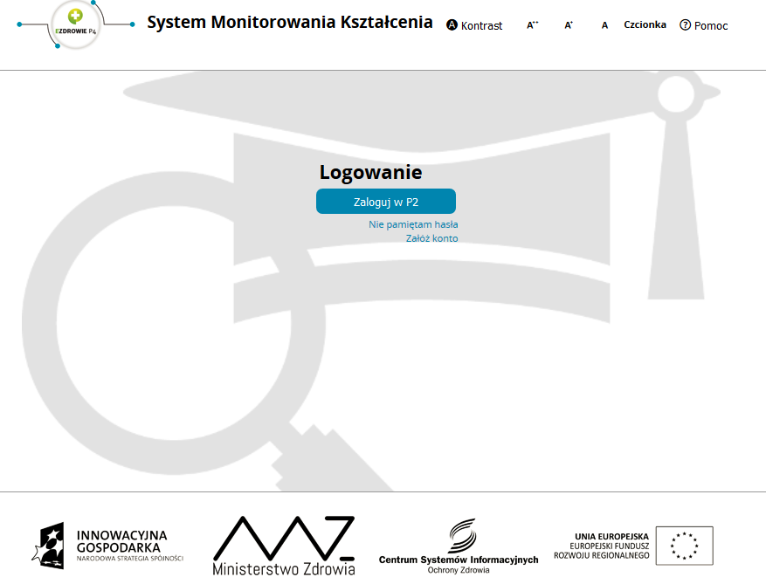

Następnie należy kliknąć przycisk Zaloguj w P2.

Po użyciu funkcji system poprosi nas o wybór sposobu w jaki użytkownik chce się uwierzytelnić. Dostępne możliwości to: „Certyfikat”,, „Login/Hasło”, „e-PUAP”.
Rysunek 2. Ekran sposobu uwierzytelniania użytkownika w Systemie
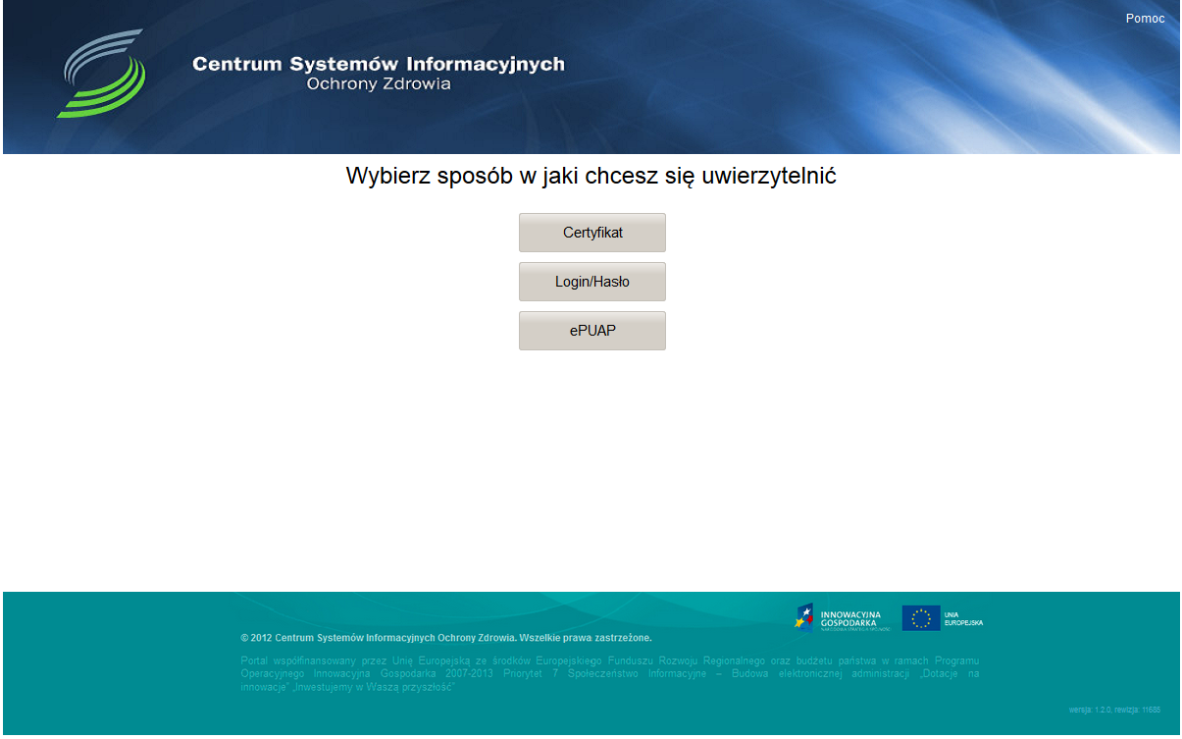
W wypadku wpisania niepoprawnych danych w jednym ze sposobów uwierzytelnienia system wyświetli komunikat. W takim wypadku należy kliknąć przycisk OK, a następnie ponowić operację logowania.
Rysunek 3. Komunikat błędu podczas logowania do systemu
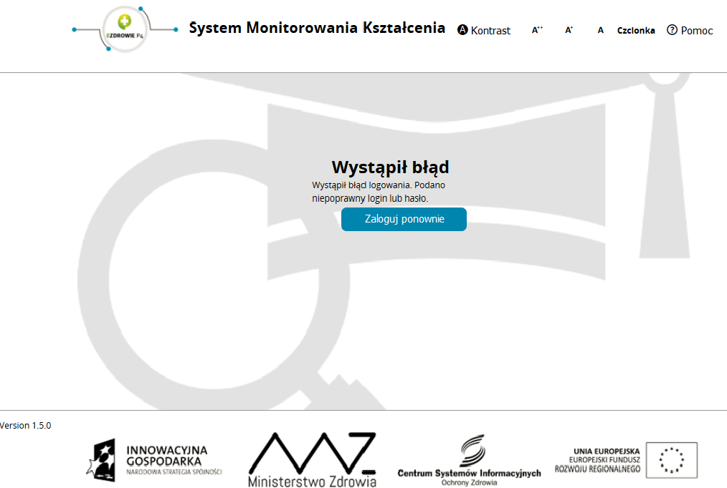
W przypadku logowania do systemu za pomocą „Login/Hasło”, gdy po kolejnych próbach logowania wyświetla się komunikat o błędzie, użytkownik może skorzystać z odzyskiwania hasła. W tym celu należy skorzystać z funkcji „nie pamiętam hasła” znajdującego się pod funkcją „zaloguj się w P2” na stronie głównej. Po zastosowaniu funkcjonalności Użytkownik zostanie przeniesiony na stronę Systemu Administracji P2, gdzie będzie możliwe skorzystanie z procedury zmiany hasła.
Po poprawnym zalogowaniu się do systemu, użytkownik zostanie poproszony o wybór roli w jakiej chce występować w systemie, a w przypadku nieposiadania żadnych uprawnień do ról, użytkownik zostanie przeniesiony na stronę startową w „Roli Zerowej”.
Rysunek 4. Ekran wyboru kontekstu roli w systemie
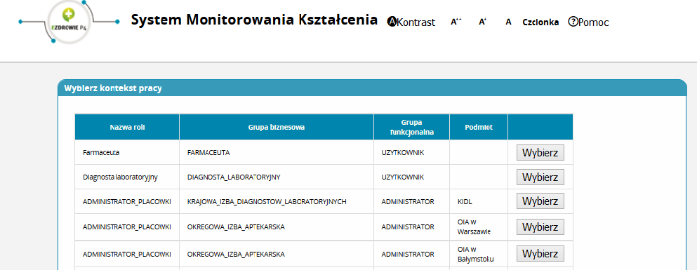

Rysunek 5. Ekran startowej w „Roli Zerowej”
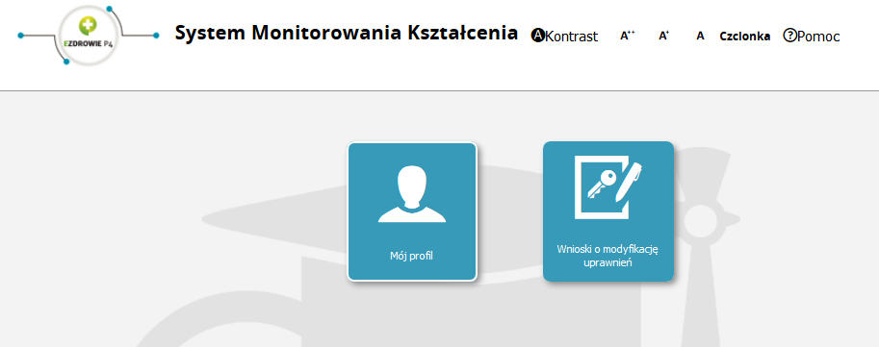

Rejestracja nowego użytkownika
Rejestracja użytkownika w Systemie jest możliwa poprzez złożenie elektronicznego wniosku dostępnego na stronie logowania do aplikacji. W tym celu należy kliknąć przycisk Załóż konto. Po wybraniu akcji wyświetli się formularz rejestracyjny dla nowego użytkownika:
Rysunek 6. Wniosek o założenie konta użytkownika
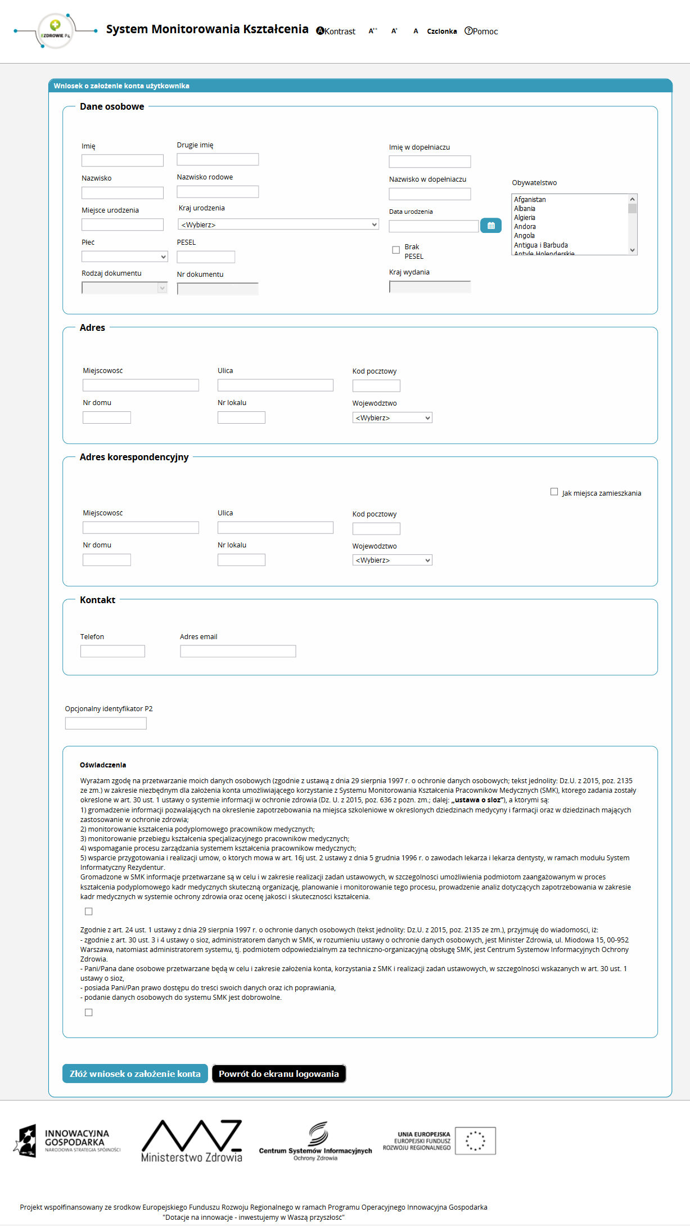
We wniosku należy wypełnić następujące sekcje (pola obowiązkowe):
- Dane osobowe,
- Adres,
- Adres korespondencyjny,
- Kontakt,
- Oświadczenia.
Pole „Opcjonalny identyfikator P2” jest polem nieobowiązkowym. Użytkownik posiadający konto na P2 zobowiązany jest do podania loginu konta z P2 SA celem powiązania go z kontem Systemu SMK.
Użytkownik nie posiadająca jeszcze konta w P2 SA pozostawia pole „Opcjonalny identyfikator P2” niewypełnione. Podczas zakładania konta w SMK konto na P2 SA zostanie utworzone z automatu.
A następnie kliknąć przycisk Złóż wniosek o założenie konta.
Wniosek o założenie konta może być złożony jedynie w wersji elektronicznej. Złożenie wniosku nie wymaga użycia podpisu elektronicznego.
Na podany we wniosku adres email zostaną wysłane dane potrzebne do pierwszego logowania się w aplikacji.
Niepowodzenie w założeniu konta może być spowodowane nieprawidłowościami, które wyniknęły w trakcie procesu przetwarzania wniosku o założenie konta użytkownika. W takim przypadku użytkownik zostanie poinformowany o szczegółach niepowodzenia drogą emailową.

Wylogowanie z aplikacji
Po zakończeniu pracy z Systemem, należy wylogować się z aplikacji, aby uniemożliwić osobom niepowołanym ewentualny dostęp do danych wrażliwych. W tym celu należy wybrać przycisk Wyloguj umieszczony w prawym górnym rogu ekranu. Po wykonaniu tej czynności, użytkownik zostanie wylogowany i przekierowany do ekranu logowania.

Absolwent

Użytkownik

Wniosek o nadanie uprawnień
Użytkownik posiadający aktywne konto w SMK może korzystać z funkcjonalności aplikacji, po uzyskaniu Hasła i Loginu w procesie rejestracji i wypełnieniu Wniosku o modyfikację uprawnień. W tym celu należy zalogować się do Systemu, i wykonać następujące kroki:

Ikona Wnioski o modyfikację uprawnień

Pierwszym krokiem do złożenia Wniosku o modyfikację uprawnień jest użycie funkcjonalności Wnioski o modyfikację uprawnień znajdującej się w Menu Głównym.

Rysunek 7. Ikona wniosek o modyfikację uprawnień

Nowy wniosek o modyfikację uprawnień

Po wybraniu funkcjonalności Wnioski o modyfikację uprawnień wyświetla się lista dotychczas utworzonych wniosków, w których użytkownik ma możliwość:
- Podglądu istniejących przy użyciu funkcji Szczegóły,
- Edytowania szkiców wniosków, za pomocą przy użyciu funkcji Edytuj,
- Wnioskowanie o nowe uprawnienia, za pomocą funkcji Nowy wniosek o modyfikację uprawnień.
Aby wykonać jedną z akcji Szczegóły lub Usuń należy kliknąć przycisk rozwiń w kolumnie Akcje, a następnie wybrać jedną z akcji.

Rysunek 8. Lista wniosków o modyfikację uprawnień
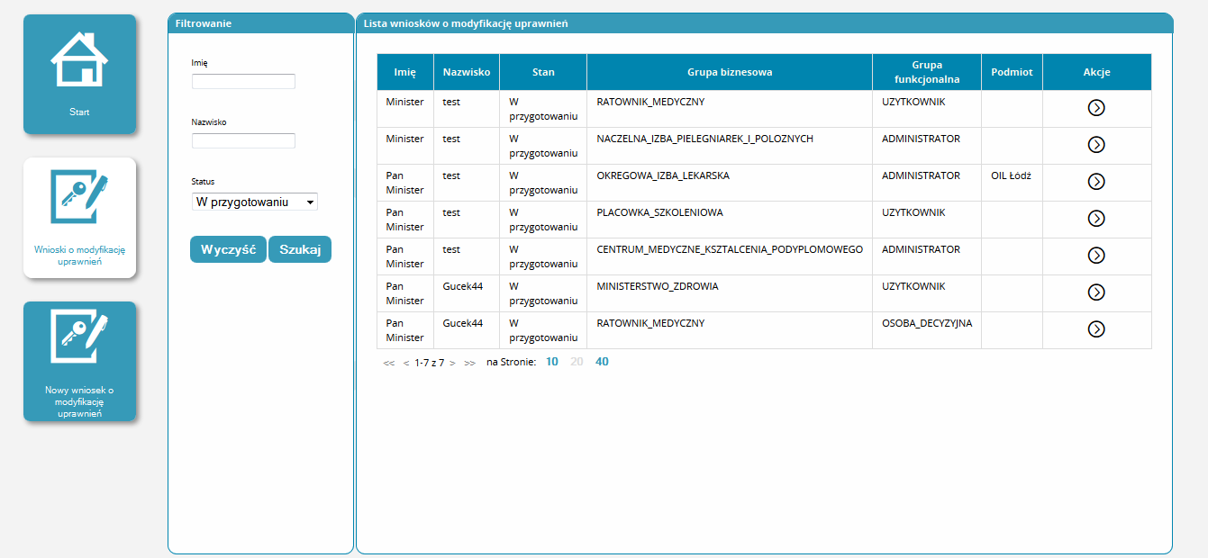

      - Wypełnianie Nowego wniosku o modyfikację uprawnień

Po kliknięciu ikony Nowy wniosek o modyfikację uprawnień, aplikacja przenosi użytkownika do ekranu formularza, który składa się z pięciu części:
- Dane osobowe,
- Adres,
- Adres korespondencyjny,
- Kontakt,
- Informacje dodatkowe

Należy wypełnić niezbędne pola widniejące na formularzu. System część pól (dane teleadresowe) pobierze z Profilu Użytkownika, bez możliwość ich edycji. W przypadku niezgodności danych należy dokonać najpierw zmian w profilu, a następnie utworzyć nowy dokument.
Dla użytkowników będących Absolwentem w części formularza „Informacja dodatkowa” powinni wybrać:
- Grupę biznesową „Absolwent”
- Grupę funkcjonalną ‘Użytkownik’
- Jednostkę akceptującą wniosek – w tym wypadku będzie wybrana właściwa Okręgowa Izba lekarska lub Naczelna Izba Lekarska.

Polami obowiązkowymi roli są:
- Grupa biznesowa,
- Grupa funkcjonalna,
- Podmiot, do którego przynależy wnioskujący.
W celu wybrania jednostki akceptującej użytkownik grupy funkcjonalnej „Absolwent” zobowiązany jest do zaznaczenia checkboxa „OIL” a następnie użyć funkcjonalności „wybierz” w polu Nazwa. Po jego wybraniu, aplikacja przekierowuje użytkownika do listy profili samorządu lekarskiego, gdzie użytkownik zostanie zobowiązany do wybrania właściwej Okręgowej Izby Lekarskiej.
W przypadku braku możliwości wskazania właściwego samorządu użytkownik zobowiązany jest do zaznaczenia checkboxa „NIL” a następnie użyć funkcjonalności „wybierz” w polu Nazwa. Po jego wybraniu, aplikacja przekierowuje użytkownika do listy profili samorządu lekarskiego, gdzie użytkownik zostanie zobowiązany do wybrania Naczelnej Izby Lekarskiej.
Po pojawieniu się na liście właściwej jednostki w zależności od wybranej grupy funkcjonalnej, należy kliknąć przycisk rozwiń w kolumnie Akcje w wierszu tej jednostki, a następnie przycisk Wybierz. System powróci następnie do aktualnie wypełnianego wniosku.

Rysunek 9. Wniosek o modyfikację uprawnień
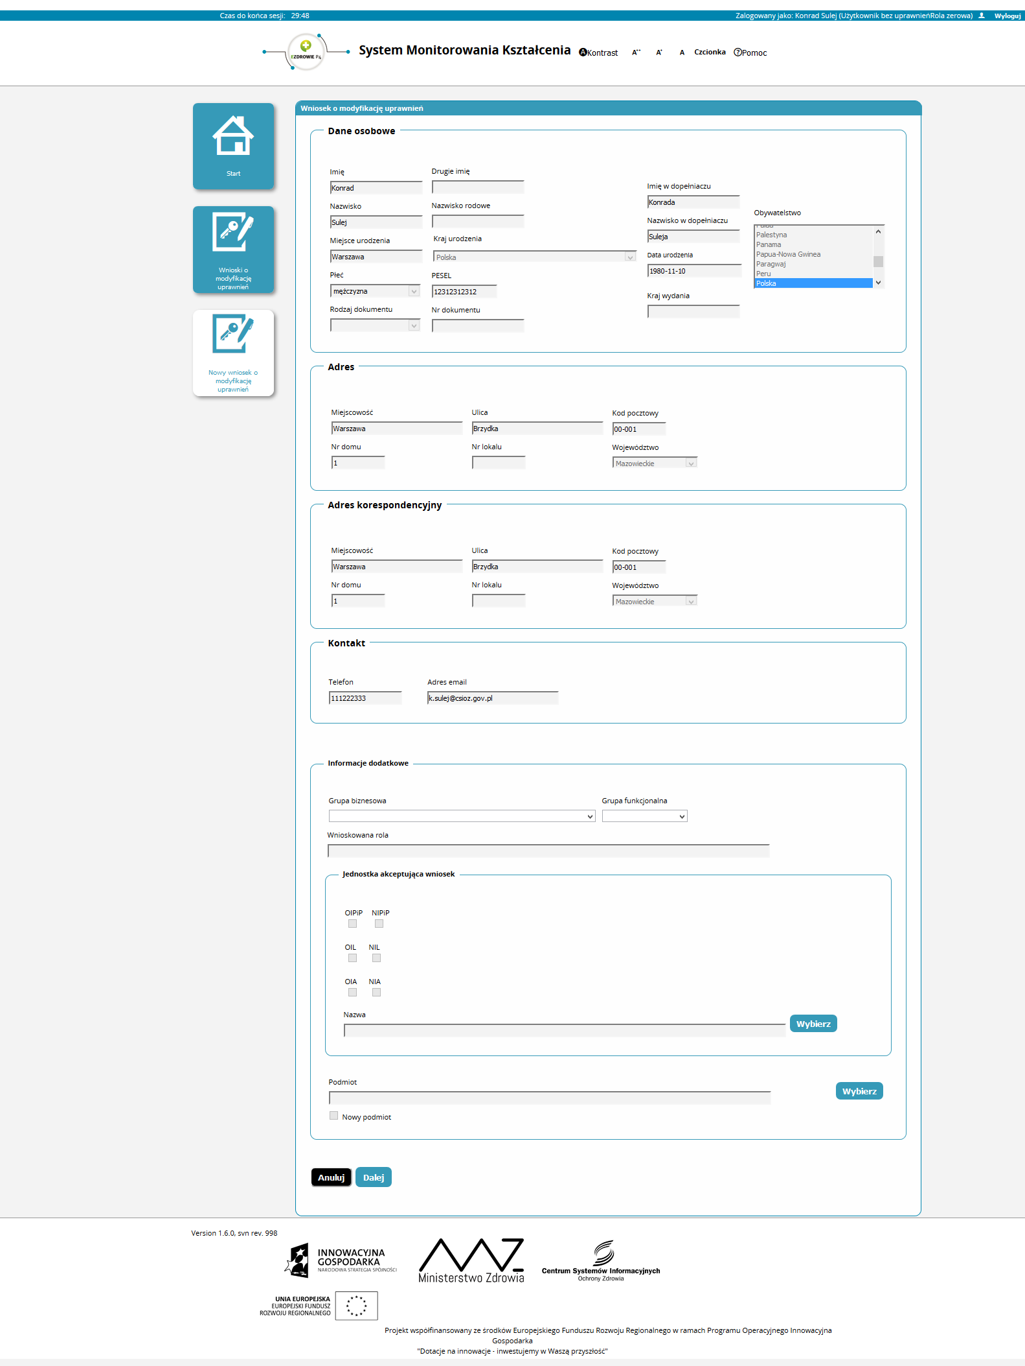

Po wypełnieniu pierwszej strony użytkownik powinien użyć funkcji „dalej” umożliwiającej dalsze wypełnienie wniosku spersonalizowanego do odpowiedniej grupy osób ubiegających się o określone role w systemie.
Kolejna strona kwestionariusza spersonalizowana jest do odpowiedniej grupy biznesowej tym samym dla roli „Absolwent” konieczne jest wypełnienie sekcji Miejsce zatrudnienia (rysunek 10)
Rysunek 10. Wniosek o modyfikację uprawnień - kolejny etap wypełniania Wniosku o modyfikację uprawnień
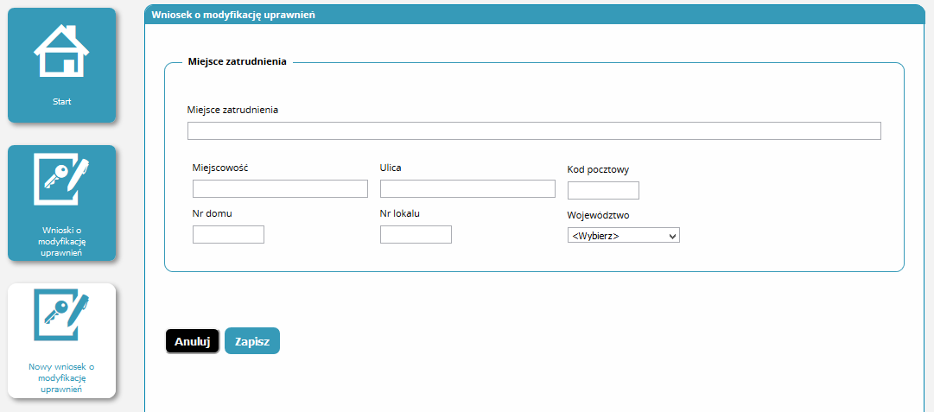

W związku ze zmianami zaproponowanymi przez Samorządy Lekarskie sekcja Miejsce zatrudnienia zostanie zamieniona na sekcję Ukończona Uczelnia Medyczna

Podczas wypełniania wniosku użytkownik ma możliwość:
- Anulowania wprowadzania wniosku, przy pomocy funkcji Anuluj – rezygnacja z tworzenia wniosku.
- Zapisania wniosku za pomocą funkcji Zapisz. Jeżeli na formularzu pozycje obowiązkowe pozostały puste, wyświetli się komunikat o konieczności ich uzupełnienia.
- Rysunek 11. Wniosek o modyfikację uprawnień – wysłanie wniosku.
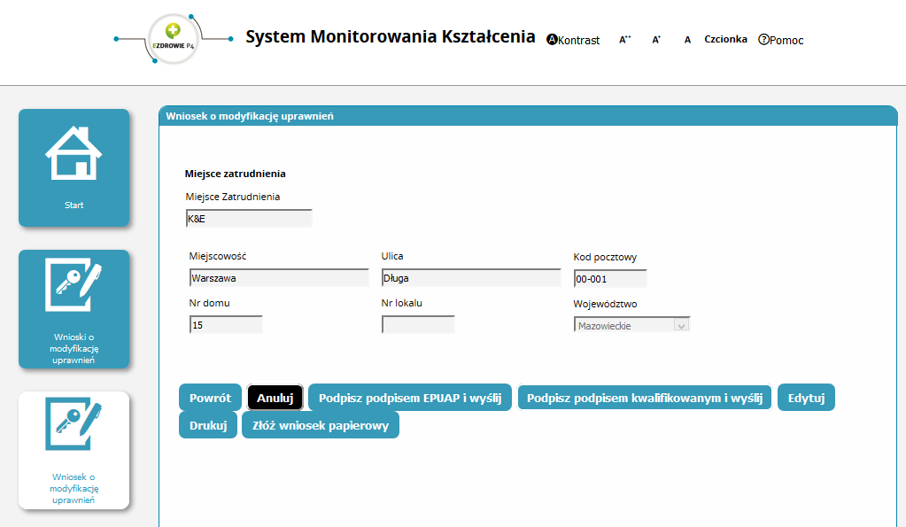

Po zapisaniu wniosku wyświetla się komunikat informujący o zakończeniu akcji powodzeniem. Po jego zatwierdzeniu użytkownik przechodzi do trybu podglądu wniosku, gdzie ma możliwość:
- Wydrukowania wniosku przy pomocy funkcji Drukuj dostępnego w poglądzie formularza,
- Wysłania wniosku z podpisem kwalifikowanym lub ePUAP.
- Przesłania wniosku do administratora za pomocą funkcji „złóż wniosek papierowy” a następnie udanie się z wydrukowanym wnioskiem do wybranego uprzednio podmiotu celem weryfikacji osoby składającej wniosek i uzyskaniem uprawnień.

Uwaga:
Absolwent zobowiązany jest do osobistego wstawiennictwa się we wskazanej placówce niezależnie od sposobu złożenia wniosku (podpis elektroniczny, wniosek papierowy). W powyższym przypadku będzie to wskazana odpowiednia Okręgowa Izba Lekarska lub Naczelna Izba Lekarska.

      - Podpis kwalifikowany i profil zaufany ePUAP – w przypadku osób które rozpoczęły szkolenie specjalizacyjne przed 1 maja 2017r.

Aby wysłać gotowy wniosek, używając podpisu elektronicznego (podpisu kwalifikowanego lub poprzez profil zaufany ePUAP). W tym celu należy użyć funkcji Podpisz podpisem kwalifikowanym i wyślij lub Podpisz podpisem ePUAP i wyślij.
W zależności od wybranej akcji, po formularzem pojawia się przycisk Rozpocznij procedurę podpisu kwalifikowanego lub Rozpocznij procedurę podpisu ePUAP.

Podpis kwalifikowany
W przypadku rozpoczęcia procedury podpisu kwalifikowanego pokazuje się okno apletu, gdzie należy kliknąć przycisk Run.
Rysunek 12. Uruchomienie apletu
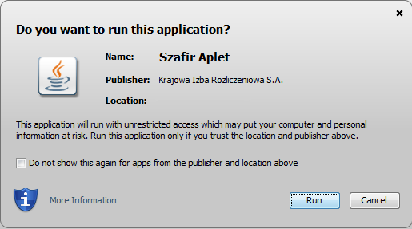

Następnie wyświetla się ostrzeżenie z zapytaniem, czy użytkownik zgadza się na dostęp poniższej strony internetowej do wymienionej aplikacji. Należy wyrazić zgodę poprzez kliknięcie na przycisk Allow.

Rysunek 13. Ostrzeżenie bezpieczeństwa
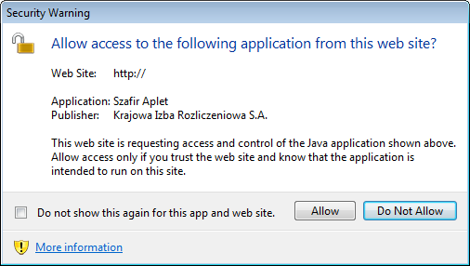

Po wyrażeniu zgody otworzy się okno aplikacji pozwalającej na złożenie podpisu.

Rysunek 14. Aplikacja służąca do złożenia podpisu kwalifikowanego
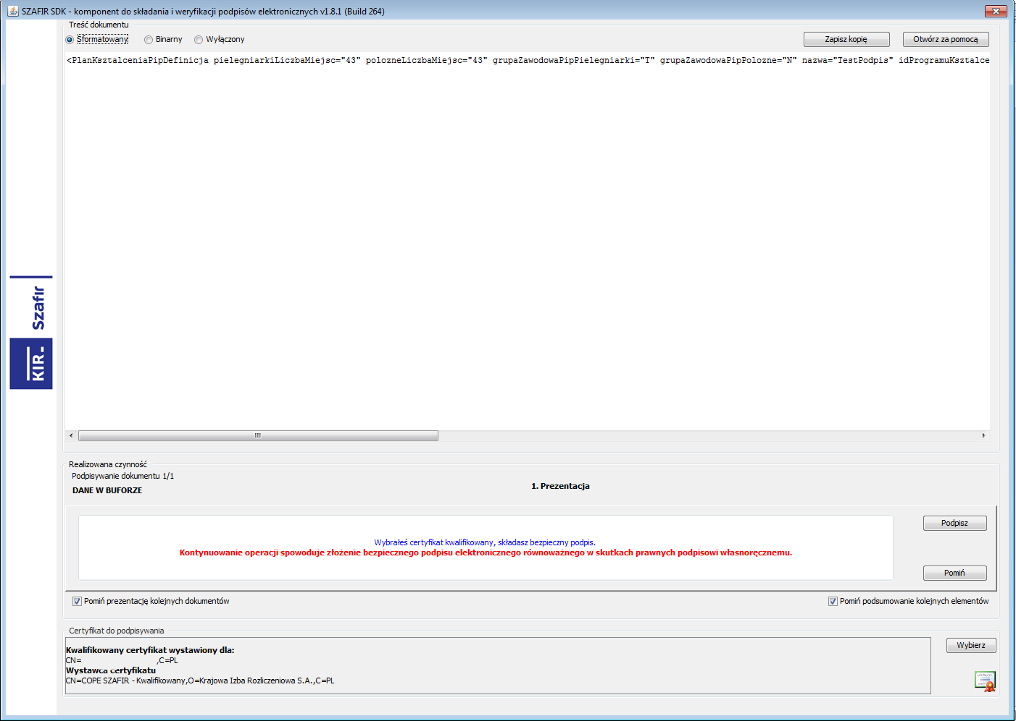

W górnej części okna wyświetla się struktura xml podpisywanego dokumentu. Po kliknięciu Podpisz aplikacja prosi o podanie pinu wściela podpisu i w przypadku prawidłowego złożenia podpisu wyświetla informację o powodzeniu operacji. Należy kliknąć przycisk Zakończ. Aplikacja wyświetla raport o podpisanych dokumentach. Po jego zatwierdzeniu następuje wysłanie wniosku i przejście na listę, gdzie można sprawdzić jego status.

Podpis ePUAP
W przypadku rozpoczęcia procedury podpisu ePUAP pokazuje się okno logowania do ePUAP. Po zalogowaniu nastąpi zapytanie czy użytkownik chce podpisać dokument danym profilem zaufanym. Potwierdzenie wymaga użycia hasła jednorazowego, które użytkownik otrzymuje przez SMS. Po wpisaniu hasła jednorazowego i należy zatwierdzić podpisywanie dokumentu. Po podpisaniu System wyświetli informację o powodzeniu operacji.

Weryfikacja wniosku

Wniosek zostaje wysłany do weryfikacji we wskazanej na wniosku placówki.
Po pozytywnej weryfikacji przez Administratora Wniosku o modyfikację uprawnień, użytkownik otrzymuje email potwierdzający nadanie mu nowych uprawnień. Po ponownym zalogowaniu się do aplikacji użytkownik możne korzystać z funkcjonalności Systemu w ramach nadanej roli.
W przypadku negatywnej weryfikacji Wniosku o modyfikację uprawnień, użytkownik również zostaje o tym poinformowany emailem i w takim przypadku należy złożyć wniosek ponownie, wypełniając go poprawnym zestawem danych.
Odrzucony wniosek zawierający uzasadnienie będzie widniał na liście wniosków o modyfikację uprawnień i będzie istniała możliwość obejrzenia go za pomocą przycisku Szczegóły.
Wniosek o modyfikację uprawnień może być składany przez użytkownika zawsze, niezależnie od jego obecnych uprawnień w Systemie. Każdy użytkownik może pełnić kilka ról w Systemie. Wybór roli jest dostępny po zalogowaniu się do aplikacji.

Złożenie wniosku papierowego
Użytkownik może również złożyć wniosek w wersji papierowej. W tym celu również musi wypełnić formularz w SMK i wydrukowany dokument musi złożyć we właściwej dla siebie placówce. Konieczne jest użycie funkcji „złóż wniosek papierowy”, wersja elektroniczna jest przesyłana do administratora, który będzie mógł ją zaakceptować po osobistej weryfikacji wnioskodawcy oraz otrzymaniu dokumentu dostarczonego przez wnioskującego.

Uwaga w przypadku roli Absolwenta preferowaną formą złożenia wniosku jest złożenie wniosku papierowego

Edycja profilu użytkownika
Każdy użytkownik aplikacji ma możliwość edytowania swoich danych w profilu. Jest to możliwe po wybraniu ikony Mój profil znajdującej się na ekranie Menu Głównego. Po kliknięciu ikony Mój profil na ekranie wyświetlą się szczegóły profilu użytkownika w następujących częściach:
- Dane osobowe,
- Adres,
- Adres korespondencyjny,
- Kontakt,
- Oświadczenia.
Edycja danych znajdujących się w profilu nie zmienia danych w już wysłanych wnioskach. Tym samym użytkownik zobowiązany jest do powiadomienia odpowiedniego administratora o ewentualnych zmianach, a w uzasdnionych (przypadkach np: na prośbę administrator lokalnego) wysąłnia wniosku po raz kolejny z poprawnie wypełnionymi danymi.

Aby edytować dane należy kliknąć przycisk Edytuj. Formularz udostępni do edycji wszystkie pola prócz ‘Nr PESEL’. Po dokonaniu zmian należy użyć funkcji Zapisz, aby zatwierdzić wprowadzone dane. Aby anulować wprowadzone zmiany należy użyć funkcji Anuluj. Zmiany dokonane w profilu podczas zalogowania w danej roli będą widoczne w pozostałych rolach, jakie posiada użytkownik.
Przed zapisem danych użytkownik musi zaznaczyć oświadczenia znajdujące się w dolnej części ekranu. Należy pamiętać o skutkach prawnych wynikających z podania fałszywych danych.
Aby powrócić do Menu Głównego należy kliknąć ikonę Start po lewej stronie ekranu.

Rysunek 15 Edycja profilu użytkownika
